Aplicativo mobile para de Reserva de Salas
(Trabalho Semestral - Programação para Dispositivos Móveis)

Integrantes:
Anderson Kleber Calapari Velasco
Fernando Gonçalves Felipe dos Santos
Pedro Noboru Nakao Noronha
Yuri Boechat de Souza

1 - DESCRIÇÃO DA SITUAÇÃO

O estudo de caso constitui-se de uma biblioteca de um instituto de ensino que precisa de uma aplicação para gerenciar as reservas e ocupações das salas de estudos para seus frequentadores, respeitando a disponibilidade, horário e sua capacidade além de também permitir junto com a reserva das salas os recursos que serão reservados juntos a ela. Após o levantamento de requisitos inicial dessa situação e da implementação de um sistema para desktops, foi acordado fazer uma portabilidade do sistema de reserva para os dispositivos móveis android, garantindo as mesmas funcionalidades, respeitando os requisitos já estabelecidos.

2. POSICIONAMENTO

2.1 Descrição do Problema

O problema de | Dificuldade no gerenciamento das salas de estudo de uma biblioteca
Afeta | docentes, alunos e demais visitantes.
Uma boa solução seria | Criação de um sistema tanto para desktop quanto para dispositivos móveis Android.

2.2 Sentença de Posição do Produto

Para | Funcionários da gerência da biblioteca
Que | Necessitam de recursos que ajudem no gerenciamento das reservas das salas de estudo.
O projeto | Um aplicativo que ajude na realização de reservas e seu gerenciamento das mesmas.

3. DESCRIÇÕES DOS USUÁRIOS

3.2 Resumo dos Usuários

Nome | Descrição | Responsabilidades
Bibliotecária | Funcionário responsável pela local e pela gerenciamento dos seus recursos | Garante a organização e gestão da biblioteca assim como realizar o mantimento das reservas dos livros e dos ambientes de estudo.

2 - Requisitos Funcionais

código | nome | descrição
RF01 | Manter Usuário | O sistema deve possibilitar a realização do mantimento do usuário como suas informações
RF02 | Manter o tipo do Usuário | O sistema deve possibilitar a criação dos novos tipos de usuário para possibilitar a inclusão dos diversos frequentadores do instituto como docente, aluno, diretor e etc.
RF03 | Manter a realização da Reserva | O sistema deve realizar a reserva de uma das salas, assim como consultar, atualizar e deletar a reserva.
RF04 | Manter Reserva da Sala | O sistema deve permitir realizar o mantimento das salas, com suas informações e sua disponibilidade.
RF05 | Manter Recurso | O sistema deve ter a opção de gerenciar os recursos que serão alocados nas salas, mantendo as informações do equipamento para a alocação em conjunto com a sala

Documentação MCU
Diagrama do caso de uso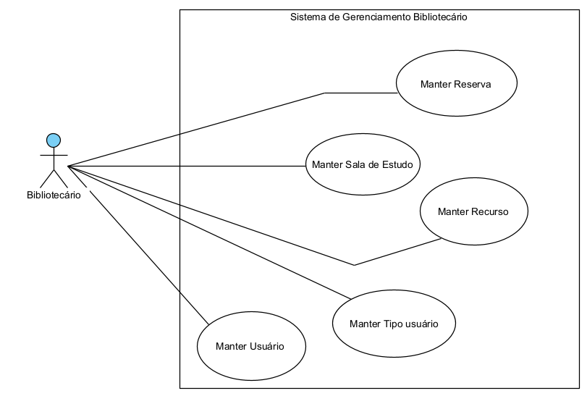

No sistema de gerenciamento das salas de estudo, foi identificado e documentado os seguintes atores:

- Bibliotecária: indivíduo responsável pelo funcionamento e mantimento da biblioteca.
- Usuário: indivíduo que frequenta o insituto de ensino com interesse de reservar uma sala de estudo ou consultar as disponibilidades delas.

Foi identificado também os casos de usos do sistema a seguir:
Gerenciamento da reserva da sala de aula
- Manter Usuário
- Manter Sala de Estudo
- Manter Recursos
- Manter Reserva
- Manter Tipo Usuário

Caso de Uso: Reservar sala
Descrição: Ao realizar uma reserva, o usuário informa a sala desejada, a data e o intervalo de horário. Se no horário desejado a sala estiver disponível, o cadastro da reserva é realizado Caso contrário, é enviada uma mensagem dizendo que o horário não está disponível

Ator Primário: Usuário
Ator(es) Secundário(s): Bibliotecária
Precondições: O usuário e a sala já devem estar cadastrados no sistema
Fluxo Principal:
- O usuário escolhe o intervalo da reserva e seleciona a sala desejada.
- O sistema verifica a disponibilidade da sala no período informado.
- O sistema verifica se o intervalo escolhido ultrapassa o limite imposto para cada tipo de usuário
- O sistema confirma a realização da reserva
Fluxo Alternativo: 2) Sala já reservada.
O sistema emite mensagem: “Sala indisponível nesse intervalo”
O usuário pode escolher outra sala e tentar novamente.
Fluxo Alternativo: 3) Ultrapassa o limite de tempo
- O sistema emite mensagem: “Limite de tempo ultrapassado”
- O usuário pode ajustar os horários e tentar novamente.
Fluxo de Exceção: 1)Dados da reserva inválidos, como: Data inválida, período inválido;
- O sistema emite mensagem: “Formato dos dados inválidos”.
- O usuário pode ajustar os dados inseridos.
Pós-condições: Uma sala é ou não reservada pelo usuário.
Regras de Negócio Relacionadas:
RN01: A reserva só pode ser criada se a sala estiver livre no horário solicitado.
RN02: Se o tipo de usuário for Aluno -> Máximo de 2h de reserva.
RN03: Se o tipo de usuário for Professor -> Máximo de 6h de reserva.
RN04: A reserva só pode ser criada se a sala estiver livre no horário solicitado
RN05: Uma sala não pode ter dois agendamentos que se cruzem no tempo.

Caso de Uso: Manter Sala
Descrição: Ao cadastrar uma sala , é informado o nome da sala e a capacidade. Além disso ainda é possível excluir, editar ou consultar uma lista de todas as Salas.

Ator Primário: Bibliotecária
Precondições:
Fluxo Principal:
- A bibliotecária escolhe o nome e a capacidade da Sala.
- O sistema verifica se a Sala já existe
3)O sistema confirma a realização da operação Manter Sala que pode ser: CRIAR, EXCLUIR, EDITAR
Fluxo Alternativo: 2) Sala já criada.
- Ao tentar CRIAR, se a Sala já estiver criada, a operação não se concretiza
A bibliotecária pode inserir novos dados e tentar novamente.
Fluxo de Exceção: 1)Dados da Sala inválidos, como: Nome inválido, Capacidade inválida;;
- O sistema emite mensagem: “Formato dos dados inválidos”.
- A Bibliotecária pode ajustar os dados inseridos.
Pós-condições: Uma sala é ou não inserida, excluída ou editada pela bibliotecária.
Regras de Negócio Relacionadas:

Caso de Uso: Manter Recurso
Descrição: Ao cadastrar um recurso , é informado o nome, a descrição e o status ‘em Manutenção’ do recurso em questão. Além disso ainda é possível excluir, editar ou consultar uma lista de todas as Salas.
Ator Primário: Usuário
Ator(es) Secundário(s): Bibliotecária
Precondições: O usuário e a sala já devem estar cadastrados no sistema
Fluxo Principal:
- O usuário escolhe o intervalo da reserva e seleciona a sala desejada.
- O sistema verifica a disponibilidade da sala no período informado.
- O sistema verifica se o intervalo escolhido ultrapassa o limite imposto para cada tipo de usuário
- O sistema confirma a realização da reserva
Fluxo Alternativo: 2) Sala já reservada.
O sistema emite mensagem: “Sala indisponível nesse intervalo”
O usuário pode escolher outra sala e tentar novamente.
Fluxo Alternativo: 3) Ultrapassa o limite de tempo
- O sistema emite mensagem: “Limite de tempo ultrapassado”
- O usuário pode ajustar os horários e tentar novamente.
Fluxo de Exceção: 1)Dados da reserva inválidos, como: Data inválida, período inválido;
- O sistema emite mensagem: “Formato dos dados inválidos”.
- O usuário pode ajustar os dados inseridos.
Pós-condições: Uma sala é ou não reservada pelo usuário.
Regras de Negócio Relacionadas:
RN01: A reserva só pode ser criada se a sala estiver livre no horário solicitado.
RN02: Se o tipo de usuário for Aluno -> Máximo de 2h de reserva.
RN03: Se o tipo de usuário for Professor -> Máximo de 6h de reserva.
RN04: A reserva só pode ser criada se a sala estiver livre no horário solicitado
RN05: Uma sala não pode ter dois agendamentos que se cruzem no tempo.

Caso de Uso: Reservar sala
Descrição: Ao realizar uma reserva, o usuário informa a sala desejada, a data e o intervalo de horário. Se no horário desejado a sala estiver disponível, o cadastro da reserva é realizado Caso contrário, é enviada uma mensagem dizendo que o horário não está disponível

Ator Primário: Usuário
Ator(es) Secundário(s): Bibliotecária
Precondições: O usuário e a sala já devem estar cadastrados no sistema
Fluxo Principal:
- O usuário escolhe o intervalo da reserva e seleciona a sala desejada.
- O sistema verifica a disponibilidade da sala no período informado.
- O sistema verifica se o intervalo escolhido ultrapassa o limite imposto para cada tipo de usuário
- O sistema confirma a realização da reserva
Fluxo Alternativo: 2) Sala já reservada.
O sistema emite mensagem: “Sala indisponível nesse intervalo”
O usuário pode escolher outra sala e tentar novamente.
Fluxo Alternativo: 3) Ultrapassa o limite de tempo
- O sistema emite mensagem: “Limite de tempo ultrapassado”
- O usuário pode ajustar os horários e tentar novamente.
Fluxo de Exceção: 1)Dados da reserva inválidos, como: Data inválida, período inválido;
- O sistema emite mensagem: “Formato dos dados inválidos”.
- O usuário pode ajustar os dados inseridos.
Pós-condições: Uma sala é ou não reservada pelo usuário.
Regras de Negócio Relacionadas:
RN01: A reserva só pode ser criada se a sala estiver livre no horário solicitado.
RN02: Se o tipo de usuário for Aluno -> Máximo de 2h de reserva.
RN03: Se o tipo de usuário for Professor -> Máximo de 6h de reserva.
RN04: A reserva só pode ser criada se a sala estiver livre no horário solicitado
RN05: Uma sala não pode ter dois agendamentos que se cruzem no tempo.

Caso de Uso: Manter tipo Usuário
Descrição: Ao cadastrar um tipo usuário será solicitado informações sobre esse novo tipo de usuário e logo depois será salvo para o uso e relacionar com os novos usuários a serem cadastrados.

Ator Primário: Bibliotecária
Fluxo Principal:
- A bibliotecária informa as informações daquele novo tipo de usuário.
- O sistema registra esse novo tipo de usuário.
- O sistema adiciona ao banco de dados e notifica a bibliotecária que o novo tipo de usuário foi adicionado com sucesso.
Regras de Negócio Relacionadas:

Caso de Uso: Manter Usuário
Descrição: Ao cadastrar um tipo usuário será solicitado informações sobre esse novo tipo de usuário e logo depois será salvo para o uso e relacionar com os novos usuários a serem cadastrados.

Ator Primário: Bibliotecária
Fluxo Principal:
- A bibliotecária informa as informações daquele novo usuário como nome, email e o tipo de usuário que são informações do tipo de usuário.
- O sistema registra esse novo tipo de usuário.
- O sistema adiciona ao banco de dados e notifica a bibliotecária que o usuário foi adicionado com sucesso.

Diagramas de classes do sistema:

1 - Manter Reserva:
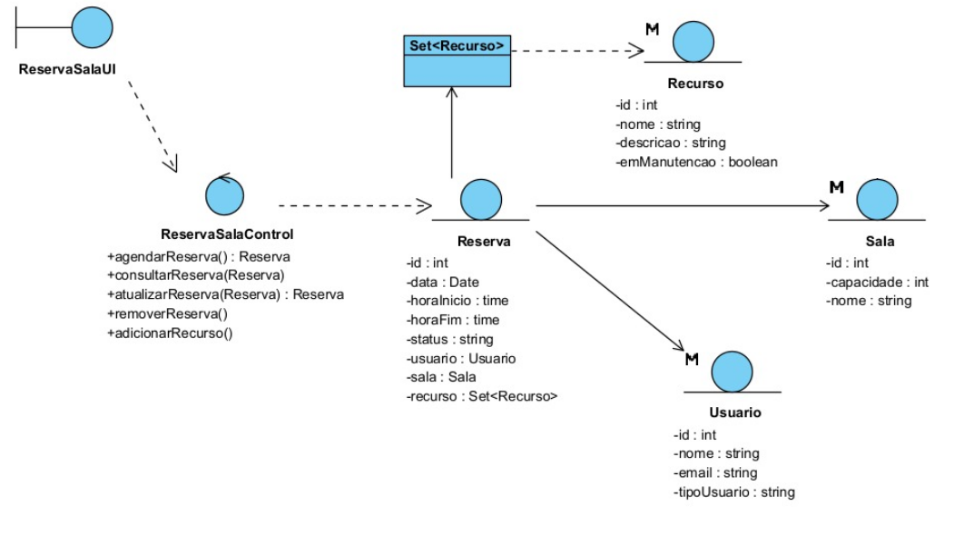
2 - Manter Usuário
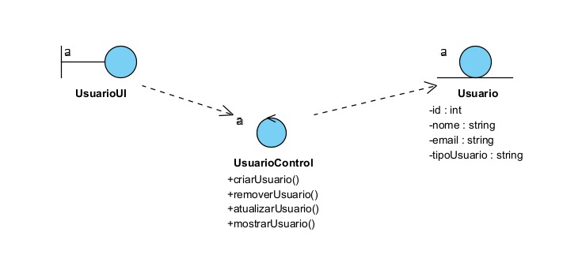
3 - Manter Sala:
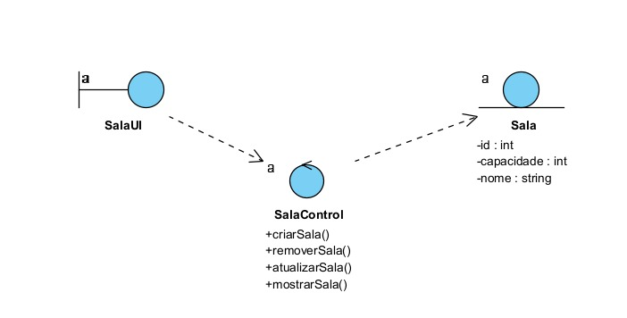
4 - Manter Recurso:
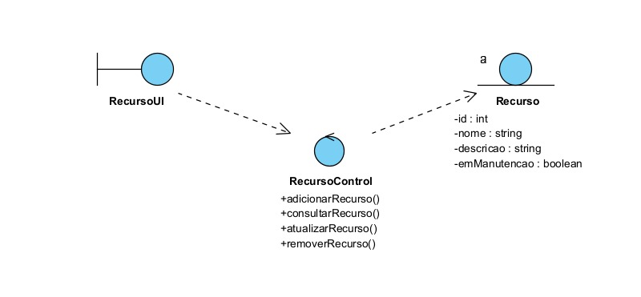
5 - Manter tipo Usuário
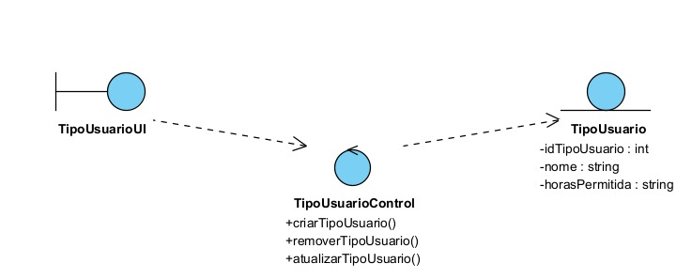
Diagrama Banco de dados SQL Server:
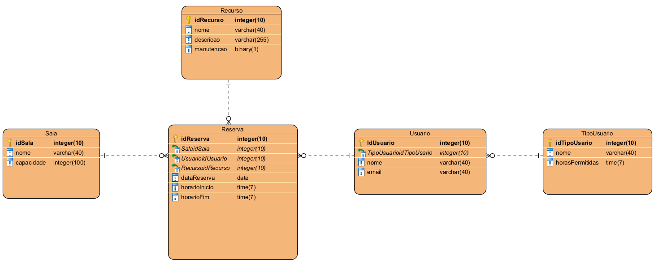

Prototipação do sistema mobile:
